纪念伊曼纽尔·沃勒斯坦逝世一周年

全球大学组稿 2020年8月31日

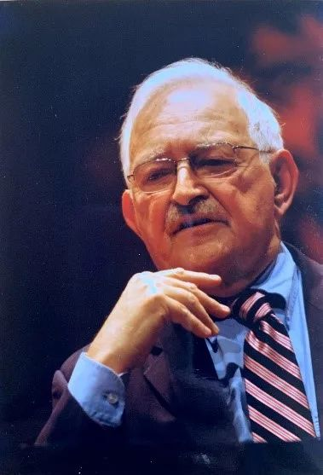

2019年8月31日，伊曼纽尔.沃勒斯坦Immanuel Wallerstein逝世。“全球大学”的发起人、岭南大学文化研究系刘健芝教授组织了一系列纪念文章。感谢薛翠、何志雄、严晓辉、靳培云、陈燕文翻译，感谢沃勒斯坦的女儿嘉芙莲. 沃勒斯坦Katharine Wallerstein提供部分照片。

**撰文:**

1.刘健芝（岭南大学）

2.黄平（中国社会科学院）

3.温铁军（中国人民大学）

4.汪晖（清华大学）

5.薛翠 (西南大学)

6.Boris Kagarlitsky（俄国莫斯科全球化与社会运动研究中心）

7.Remy Herrera (法国巴黎第一大学)

8.Gustave Massiah（法国发展研究和信息中心）

9.Boaventura de Sousa Santos（葡萄牙科英布拉大学）

10.Patrick Bond (南非西开普大学)

11.Ari Sitas（南非金砖事务专家）

12.Noah Tsika（美国纽约市立大学）

**壹**

**一个不同的世界是可能的**

**刘健芝 岭南大学**

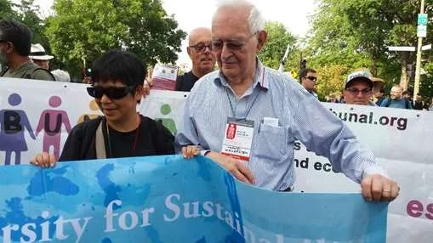

2016年8月蒙特利尔世界社会论坛开幕游行，沃勒斯坦与刘健芝

  最后一次与沃勒斯坦见面，是2016年8月在加拿大蒙特利尔召开的世界社会论坛上。全球大学经过五年酝酿后，在2015年突尼斯世界社会论坛上宣布正式成立，创始成员有200人，汇聚了五大洲跨领域、跨世代的思想者和行动者，进行思想交流。翌年8月，多位创始成员参加了蒙特利尔的世界社会论坛。全球大学属民间机构，为保持独立性开放性，不接受任何政府、财团、基金会的资助，秘书处设在香港，经费由成员捐赠。像参加世界社会论坛等活动，亚非拉的成员会有经济困难，因此，蒙特利尔的世界社会论坛，全球大学有20位创始成员自费参加，包括美国的沃勒斯坦夫妇Immanuel Wallerstein和Beatrice Wallerstein，加拿大的Pierre Beaudet, 葡萄牙的Boaventura de Sousa Santos，法国的Mireille Fanon-Mendes France和Gustave Massiah，比利时的Francine Mestrum，南非的Patrick Bond，墨西哥的David Barkin和Claudia Caballero，摩洛哥的Hamouda Soubhi，巴西的Chico Whitaker，玻利维亚的Pablo Solon等，我们来自中国的有戴锦华、薛翠、陈燕文、欧阳丽嫦等。在8月9日开幕礼的大游行上，我们拿着全球大学的横幅，与沃勒斯坦夫妇并肩前行。86岁高龄的沃勒斯坦，身体硬朗，用了大概两小时走毕全程。

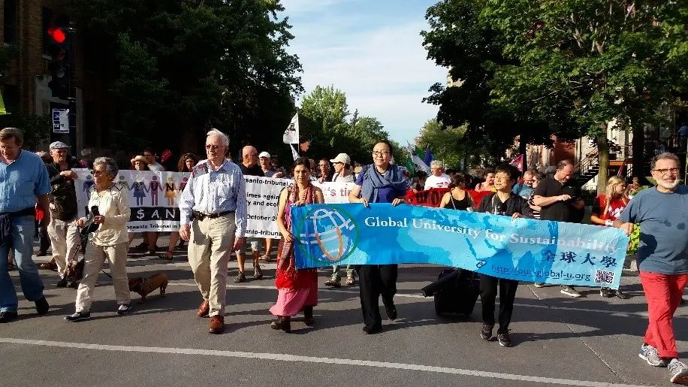

2016年8月蒙特利尔世界社会论坛开幕游行，刘健芝（右二）、戴锦华（右三）、沃勒斯坦（左三）、沃勒斯坦妻子Beatrice Wallerstein(左二)

  我们相约四天后在他下榻的酒店大堂进行访谈，沃勒斯坦准时下来，我看他步履蹒跚，与几天前的轻快有所不同，我心头一颤，不会是累坏了吧。再看，放心了，但忍俊不禁。沃勒斯坦赶着下来，没发觉他的皮鞋左右穿反了。我们赶快招呼他坐下，开始访谈。

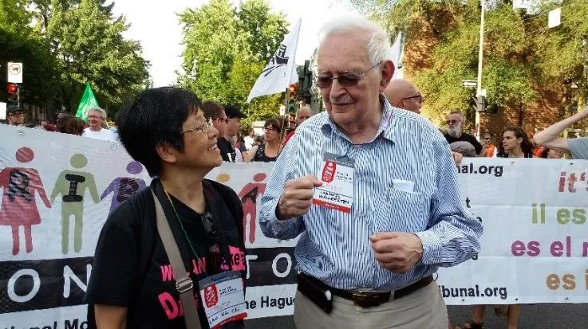

沃勒斯坦与刘健芝

戴锦华和我都是文化研究的老师，我们约好了，时间紧迫，重点听他讲故事，理论交流就留给座谈会吧。我跟沃勒斯坦说，你想让年轻人怎样了解你一生的转折点，特别是少年时代对一生心态、取向的塑造。沃勒斯坦说，他1930年出生在纽约，父母是中欧经济移民，少年时代正值纳粹疯狂岁月，父母很想帮助欧洲移民前来美国，父母和朋友在家里讨论，他懵懂却潜移默化地被左翼思想熏陶，也从小参加各种游行。大学时代，接触了非洲朋友，由于他懂法语，所以论文写志愿组织如何介入英属和法属的西非政治，此后跑了大半个非洲。由于他反对殖民地，南非和葡属非洲曾经把他列入黑名单。他很感慨地说，很多人带着欧洲白人优越视角去看非洲，他很幸运受到非洲朋友的教诲，从非洲人民的位置看世界；受法农思想影响，不在话下。

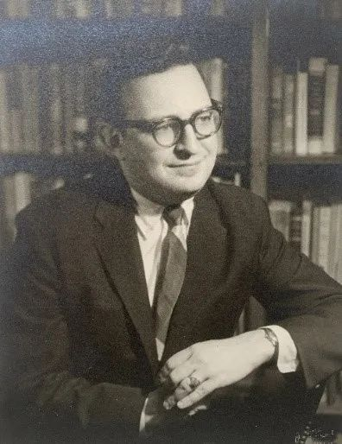

​沃勒斯坦

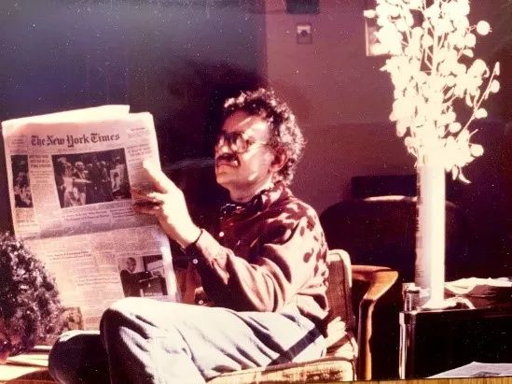

沃勒斯坦 1982年在Binghamton

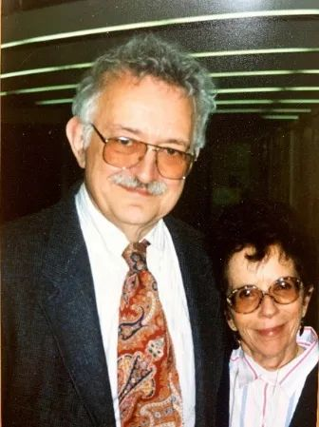

沃勒斯坦夫妇

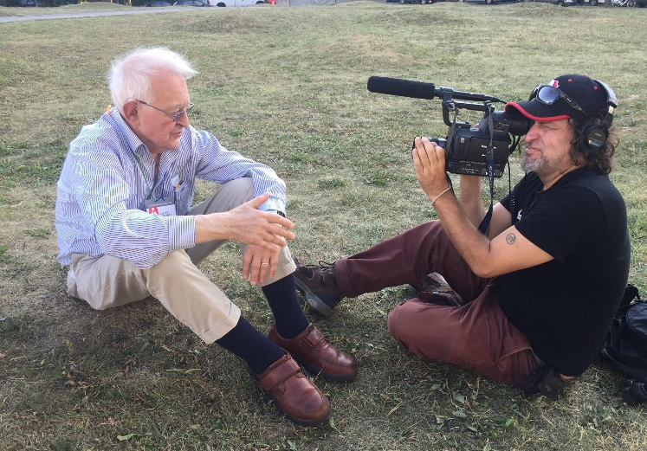

2016年8月，蒙特利尔

的确，要自觉地自我批判大国沙文主义，殊不容易。白人优先至上的视角，不只是白人独有，全球推行的现代教育，无论是在欧美还是在亚非拉，内核的价值观、世界观，就是欧洲中心主义的。沃勒斯坦的好友阿明教授在1988年创造了“欧洲中心主义”eurocentrism 这个词，写了专著。欧洲中心主义披上各种民族主义外衣，以所谓先进科技、政经制度以至文化品味的优越性，为精英集团、中产阶级甚至社会底层所崇尚接纳。反而像沃勒斯坦，在美国中心的纽约，少年时代目睹内在于欧洲文明的纳粹暴行，青年时代经历了二次大战后的麦卡锡白色恐怖，壮年受到1968年全球青年反叛运动的洗礼，甩掉自由主义的天真，同时悟到，一点一滴的去改变世界是不够的，一个不同的世界是可能的（世界社会论坛的口号Another World is Possible），是可能而且是必需的，但是反体系运动受到体系的制约，永远无法完全解放出来。也因此，他的世界-体系理论的核心观点是，分析的单位不能是个别国家，必须是整个“世界-体系”，任何分析必须同时是历史的、体系的分析。也要看到，任何体系有深深的裂缝，包括种族、国族、阶级、族裔和性别，体系不断想约制但永远无法消灭内部的冲突，冲突往往以不可控制的暴力方式呈现。沃勒斯坦补充说，他认为阶级是最为重要的斗争。我很认同沃勒斯坦在访谈中说的，“没有人可以是非政治化的；非政治化的立场，相等于支持现状，本身就是一种政治立场。” 沃勒斯坦自觉地支持社会运动，支持非洲贫民抗争，支持萨帕达运动，支持无地农民运动，支持巴勒斯坦人立国运动… 他殷切期待世界社会论坛能突破限制，发挥广泛连接全球反抗运动的作用；作为全球大学创始成员，他也殷殷期许全球大学作出贡献。沃勒斯坦建议年轻人读他网站上的《评论》。他从1998年10月1日开始，从无间断地每个月一号和十五号，撰文评论时局，直到最后第500期，在2019年7月1日发表。在最后一期，他说，《评论》翻译成多国文字，唯有一个文字是从无间断地、完整地由同一人翻译的，就是中文。这位译者是他的学生、回国后在中国社会科学院任研究员的路爱国女士。

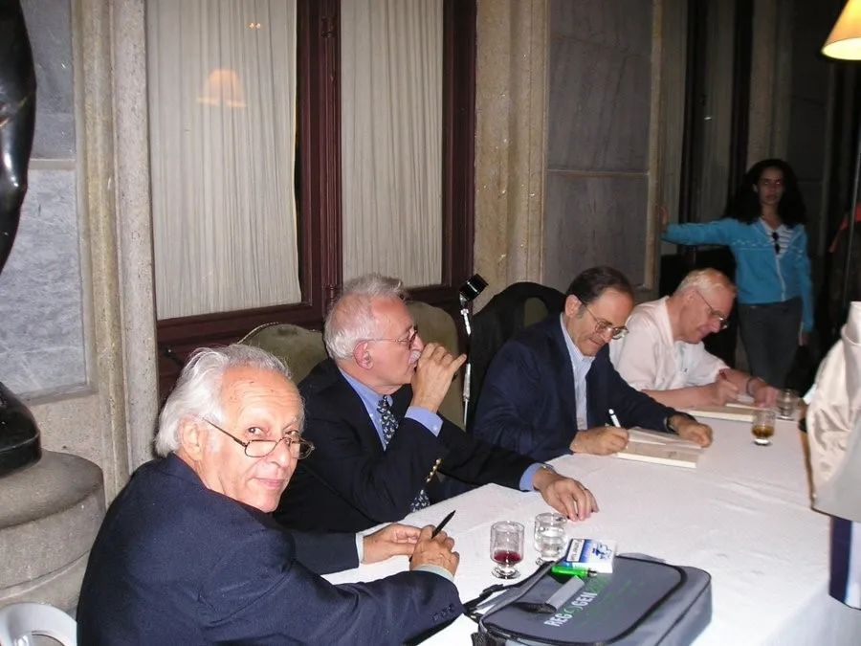

世界体系理论四位大师摄于2003年，巴西里约热内卢新书签名会。阿明(左一)、沃勒斯坦（左二）、Andre Gunder Frank、Giovanni Arrighi

(摄影：Beverly Silver)

世界体系理论四位大师，曾于1982年和1990年出版两本对谈录，可惜Andre Gunder Frank和Giovanni Arrighi分别于2005和2009年去世，享年66和62岁。沃勒斯坦说，四人之中，他和阿明政见最接近，两人身影经常同时出现在世界社会论坛上。2018年8月12日，2019年8月31日，阿明和沃勒斯坦先后辞世，享年87和89岁。四位大师如果健在，第三本对谈录想必会忧心忡忡地谈论全球整体性危机的多重折叠：气候暖化、瘟疫蔓延、两极分化、经济崩塌、粮食短缺、民不聊生，还有疯狂的战争机器加速转动。不能不重提的问题是：今天人类深陷全球资本主义危机，会走向社会主义还是野蛮毁灭？共产主义的幽灵在哪儿徘徊？

**贰**

**黄平 中国社会科学院**

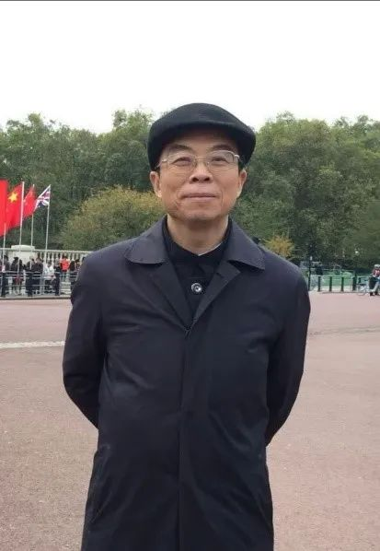

我和沃勒斯坦是先80年代就读到他的文章，开始是北大罗荣渠老师写的介绍文章，后来是罗老师组织的翻译的他的《现代世界体系》（第一卷），而认识他本人已是90年代初了，大约快10年以后吧，开始是在世界社会学大会上听他做主旨演讲，然后拿了一本他写的书让他签名，现在这边书也不知道塞哪去了。以后这些年几乎每年都能与他一见一谈，或者是在美国，更多的时候是在巴黎，因为他每一年也差不多花半年时间，在法国社会科学研究中心做研究，他有一个很小很小的写字间，比我们社科院80-90年代那些老先生那个鸽子间还要小，但是在那儿呢可以紧挨着坐下两个人，我经常利用去教科文组织开会的机会，下午就跑他那去，给他一聊就是半天，聊上一个下午，最后一次见他是07-08金融风暴以后，我们在亚美尼亚参加世界社会学大会，当时我还是这个学会的副会长，我和会长比扬雅特科一块儿请他讲国际金融危机，他当时一上来说关于这场危机，我在此之前写过的文章和书里都分析过了，所以我今天就不谈它了，引来下面热烈的掌声（应该是大家仍然听到他谈这个问题的期待的掌声），而他那天谈的实际上是整个世界体系本身的问题，也包括论证这个世界体系的知识体系的问题，社会学中的问题。

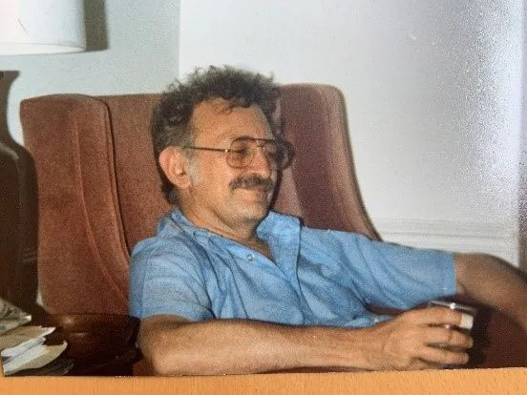

沃勒斯坦

回顾我对他的这些作品的阅读和理解，第一当然是世界体系理论，我是先读的阿明后读的沃勒斯坦，无论是当时还是后来的感觉，似乎比读阿明的著作多了一层信心，阿明的作品已经够深刻，但是有一种绝望的感觉，特别是关于发展和依附型或者欠发展的关系，总觉得南方依附在这样一个体系里面就很难有发展的机会，而沃勒斯坦这个世界体系理论，在中心和边缘之间提出了一个半边缘地带，这样至少第一是个动态的，第二是更看重同一个世界体系里边缘地带的“机会”。另外，这样一个世界体系还不只是结构上的分析（structural analysis），而是一个专门的分析问题的视角，可以说就叫世界体系的分析方法，它同时也是历史社会学的分析方法，而有了这个方法看待资本主义问题，资本主义危机问题，就不是一个国家一个国家去看，再来做所谓的“比较研究”（Comparative studies）。记得有一次在布里斯班的世界社会学大会上，我们俩也都去那个比较社会学分会上去发言，当时从方法上他就指出过，原来那个比较是以一个国家一个国家为单位来比较，而世界体系理论是把整个世界看作一个体系，祇不过这个体系里面有中心，边缘和半边缘地带，这样一种整体论的分析的同时，它又是长时段的分析，沃勒斯坦在宾汉姆顿建这个中心就用的是布劳黛尔研究中心之名，继承了法国年鉴学派布劳戴尔的学术传统，不止是看眼下和当前乃至于近几年十年为一个单位，而是把整个资本主义世界体系看着一个时段，这样这几百年都纳入分析的视野。

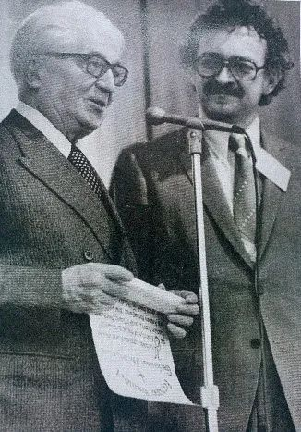

1976年，沃勒斯坦（右）与布罗代尔（左）摄于布罗代尔研究中心成立之日

对我来说除了这两个直到现在还受益无穷，也还愿意继续学习的世界体系的分析方法和长时段的分析方法外，1995年我在美国做访问学者，就开始更注意到他当时做的两个研究，一个是后来写成的小册子，《开放社会科学》，一个是他自己相关文章演说的汇集，他把它叫做《否思社会科学》，当然其实还有第3部书，他的书名叫做《我们所熟知的世界的终结》，他故意取这个书名儿，以不同于“历史的终结”，这三本书吧，从《开放社会科学》起，他其实是组织了一批各个学科的学者，做了很长时间的研究，最后写成这么一个小册子来论证18世纪以来的所谓社会科学，其实既是18世纪以来这个社会的写照，也是对这个社会的论证，这样社会科学原有的一些外衣或者叫伪装，实际上是被他给剥离开来，并不是我们想象的，或者早期人们宣称的，像自然科学一样去客观的科学的反映这个社会，而实际上它就是这个社会的一个结果，同时它又反过来去论证这个社会的正当性，在《否思社会科学》里，更是提出了一个根本改造，它的至少是方案，那就是干脆把原有的社会科学作为问题给予质疑，否思（unthinking）,最后在《我们所熟知世界的终结》里，则表明随着冷战结束，新世纪到来，18世纪以来这个社会包括这个世界体系正在走向终结，因此我们的知识系统，原有的知识系统也正在走向终结！把这三个点串起来看，从把世界看作一个整体世界体系，到从长时段来看这个世界体系，包括它的变化，最后对看这个世界的所谓社会科学加以质疑和反思，到今天我们面临这么多的不确定性，危机、风险，就更显得可以说有先见之明，包括亚美尼亚那一次演讲是07-08金融风暴刚过，而他当时的演讲其实根本就没有直接讲雷曼兄弟倒台，两房次贷危机，华尔街风暴，而是说按照世界体系的理论分析这金融风暴经济危机迟早的问题，而且，一定是会在它的核心地段，发生在它的金融中心，发生在产业资本已经向外转移剩下的虚拟资本泡沫经济高度金融化的地带，发生总体性世界体系意义上的危机。最后，与他和阿明、阿瑞吉等这些学者的交往，真的是既忘却了年龄的差异也忘却了所谓民族的差异，与他们交往就是学者之间的交流、对话、沟通，而没有去考虑他是哪国人，什么年龄的人，是不是所谓学界的一个泰斗和权威，他们身上也没有一点那种所谓的名人的架子，这是非常非常难得，也非常让人留恋和怀念的！

**叁**

**温铁军 中国人民大学**

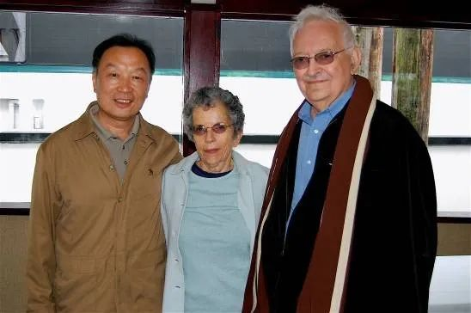

温铁军与沃勒斯坦夫妇合影，2007年7月，温哥华

  在2020年8月31日沃勒斯坦逝世一周年的日子里，我们中国的乡村建设参与者们以及和乡村建设实践紧密配合的科研团队，想对沃勒斯坦老先生在天之灵表示深切的敬意。沃勒斯坦先生的思想在中国的影响不仅没有随着他的故去而减弱，反而越来越受到人们的重视，并且转化成我们科研团队的主要理论工具，直接用于分析中国纳入金融资本主导全球化以来遭遇的结构性矛盾，以及这种内在矛盾促使全球化解体造成对中国外向型经济的前所未有的重大挑战。我们继承和发扬了沃勒斯坦教授的世界系统论，认为：经过2008年美国华尔街金融海啸爆发以来的连续危机，美国不仅多次使用超级量化宽松政策向世界转嫁危机的代价，而且在这个过程中，2013年形成了美元为核心的、6个西方金融资本主导国家的长期货币互换为形式的金融资本新核心。2020年又形成了包括16个国家的半核心。随之则是其他发展中国家成为被金融资本排斥的边缘化国家。记得2007年7月，我曾经向沃勒斯坦先生当面讨教，话题就是金融资本全球化以及金融资本危机如何通过美元主导核心国家建立的排斥性系统向发展中国家转嫁。他耐心地听我介绍观点，对我的提问认真做解答，使我在进入国际比较研究领域之初就能获益匪浅。

当前国际形势非常复杂。金融资本全球化危机大爆发之际，中国不仅面临被硬脱勾的挑战，而且在国际贸易有关的金融领域中将可能会出现被动的去中国化。这表明，我们可以借助沃勒斯坦教授的世界体系论来解读金融全球化已经进一步演变成了极具排斥性的金融法西斯化。

**肆**

**冲突中的文化？——二十年前围绕沃勒斯坦的一场讨论**

**汪晖 清华大学**



2000年9月20日，沃勒斯坦教授在香港科技大学做题为《冲突中的文化？谁是我们？谁是他者？》（“Cultures in Conflicts? Who are We? Who are the Others?”），我应邀担任他的讲评人。我在启程前写了回应文稿，匆匆赶往北京机场，但我没有提前检查出关要求，结果在海关因为证件问题未能赴港。我的评论由会议组织方代为宣读，也因此错失与沃勒斯坦教授交流的机会。后来香港科大活动的组织者告诉我，沃勒斯坦教授对评论中提出的问题很感兴趣，事后专门来信索要文稿，但我此后未有机会向他当面请教。

在回家的路上，我沿着沃勒斯坦“否思社会科学”的思路，开始反思“边界”的概念。“边界”一词通常指划分两个民族国家的界线，而海关则标记一个国家的内部和外部。但是，特区意味着“边界”不仅是国家之间的边界，海关也不一定标记一个国家的内部和外部，因为边界内部存在边界，海关内部存在海关。特别行政区是一种重新界定内部和外部的独特政治形式。沃勒斯坦教授在他的论文中指出，在诸如阶级或种族之类的类别中，存在着一个复杂的、重叠的内部等级关系，这同样适用于“边界”的概念。特区是一种灵活的创造，可以在中国古代治理形式例如朝贡（“朝贡”）关系中找到某些相似物。自《威斯特伐利亚和约》以来，在国际关系中，主权概念被用于国家间相互承认的合法性。但自19世纪以来，最困扰中国人的问题也许就是主权问题：鉴于中国长期以来是一个合法的政治体，为什么仍然存在主权问题或建立主权国家的问题？我们还不是主权国家吗？对于中国来说，最令人困惑的问题莫过于必须通过签署“不平等条约”来实现国际相互承认的主权。这是一个悖论或讽刺：“不平等条约”要求平等的签约主体，而且必须拥有主权。因此，为了使“不平等条约”生效，列强必须承认清朝为主权国家，以便清朝拥有割让土地和赔偿的合法权利。1949年至1971年，作为世界最大的政治体之一的中华人民共和国在联合国并未拥有席位，亦即没有被承认为一个主权国家，但有谁能够否定中国拥有主权？在承认的政治与实际的历史关系之间，我们如何重新解释构成现代知识基础的这些范畴？

沃勒斯坦教授的论文《冲突中的文化？谁是我们？谁是他者？”》沿着他在《开放社会科学》、《否思社会科学》等著作中的思路，用一种文化的政治经济学代替各种社会科学及其分类系统的前提重构世界图景。他针对的是如今依然为人熟知的历史终结论和文明冲突论。沃勒斯坦不是直接回应历史是否终结了，或者文明是否冲突，而是着眼于这两个名声显赫的命题的知识基础。“历史终结”的概念实际上意味着什么？这是社会主义和资本主义之间的思想斗争的终结吗？是英雄历史的终结（由于市场，民主和平等带来的主体性的终结）吗？是黑格尔的观念的历史的终结吗？是大自然的终结（人类社会变得比大自然本身更“自然”）吗？是民族国家的终结（假设我们已经处于全球化时代）吗？还是历史性本身的终结？在当今知识领域的讨论中，“文明冲突论”似乎比“历史终结论”为大行其道，但沃勒斯坦的问题是：为什么这种“历史终结论”实际上被界定为以“文明冲突”为特征的新历史时代的开始？那么，文化或文明又是什么？这些概念中隐含的“我们”和“他者”的含义是什么？沃勒斯坦质疑—或者用他自己的概念来说，否思（unthinking）——这些命题的认识论基础，即这些命题是建立在当代社会科学的一系列基本前提和范畴之上的。因此，关键的问题是：什么构成了“历史终结”论题或“文明冲突”论题的认识论基础？

沃勒斯坦教授分析了三组概念，即时间、普遍主义和特殊主义。更确切地说，他分析的是围绕这三个概念而展开的政治。在他的用法中，这些概念必须是复数。这不仅说明了概念本身的多样性，还说明了围绕它们的政治的多重性。“历史终结论”、“文明冲突论”和多元文化主义表现形式不同，但都以不同的方式展示了时间、普遍主义和特殊主义的政治。在这三类问题中，沃勒斯坦教授较少关注时间问题，而更多地关注普遍性和特殊性问题。我的评论有些相反，更多地关注时间问题，并简要讨论了其他两个问题。这多少有些巧合：在我为《反市场资本主义》一书的所写的导言中（《经济史还是政治经济学？”》，《天涯》2000年第 5期），我恰好检查了时间问题。我的重点是线性进化时间和循环时间之间的辩证法。

沃勒斯坦教授对时间的普遍性概念的批评遵循了对现代性的重新思考的总体轨迹，即对线性的、进化的时间的批判。“历史终结论”基于线性、进化的目的论假设，认为市场和某种形式的民主是历史的最终形式。沃勒斯坦教授反驳说，历史可以具有完全不同的分期标准，并且在每个时期内也存在各种差异。因此，时间的目的论观念必须由多元时间的观念代替，后者更接近具体的历史（而不是形式的历史或抽象的时间）。

我在评论中做了一些补充论述，认为“历史终结论”是建立在时间的双重意义上的：首先是沃勒斯坦提及的线性的、进化的时间，由此衍生出“历史终结”的概念。其次是一种循环时间：历史的终结并不意味着历史已经完全停止了前进，而仅仅表示它对最终目标的追求已经让位于一种自我循环的运动。因此，“历史终结论”同时建立在线性的和循环的或周期性的时间观念之上。这样的循环时间或周期性运动与启蒙运动中“世俗时间”的想象紧密相关。这种世俗时间观念将社会视为自我活动的空间，也因此将社会活动与一种先验或更高级的时间完全分开。神圣的时间使社会活动服从于较高的逻辑或规范（例如国王、祖宗成法或上帝），而世俗时间则将它们视为完全自主、独立并从互动关系（更典型的形式是交换或交易）中发展而来。如果将这种世俗时间的概念置于政治经济学传统之内，我们可以在魁奈的生产过程的持续运作、亚当·斯密的自我调节的市场中发现“历史终结论”的某些认识论根源，后者对资本和公民社会的自我运作的讨论与前者对生产和消费过程的描述基于同一种时间/空间框架。

自我调节的市场概念是建立在世俗的、自我循环的时间概念上的，其前提是用抽象的世俗时间（自我循环的生产和循环过程）代替具体的历史过程。苏格兰自由主义传统常常被置于黑格尔主义的对立面，但如果我们将黑格尔的历史哲学中的历史阶段（东方，希腊，罗马和欧洲）与斯密提出的社会形态的阶段进行比较（渔猎，游牧，农业和商业），它们之间的相似之处并不难发现。斯密把从农业到商业社会的发展设想为从欧洲封建社会到现代市场社会的过渡。因此，现代商业时代与欧洲社会有着内在的历史联系。

我们可以进一步追问的是：为什么时间的概念可以如此自然地转化为空间关系？为什么自我运转的生产和流通过程需要诉诸历史的观念？这里的秘密不在于黑格尔的辩证逻辑本身，而在于这种逻辑得以形成的社会条件：一方面，在上述资本活动中，生产、流通和消费之间的时间关系必须通过诸如殖民化、海外市场等空间活动来实现，另一方面，这些空间关系不是资本活动的外部，而是其内部的历史关系。它们可以转化为市场活动中的某种时间关系，即商品生产、流通和消费的螺旋上升。因此，现代目的论也是资本运作的目的论，其绝对世俗的本质必须受到进步、自然和绝对精神的神圣保护，而后者的最为裸露的“世俗形式”常常是殖民主义、帝国主义或某种形式的超帝国主义。

在政治经济学传统中，周期性的时间概念总是被线性的、不可逆的时间概念所代替。这是因为商品的生产、流通和消费的过程不断陷入危机状态，而资本的运营必须以创造新市场、新机会以及新的投机或投资为前提。在这个过程中，自我循环的、世俗的和自然的时间观念必然被线性的、先验的且同样自然的观念所代替。前者对应于斯密式的时间概念，后者对应于黑格尔式的时间概念。或者可以说：斯密的世俗时间概念包含历史的先验维度，而黑格尔的历史的先验时间概念也包含世俗的、自我循环的维度。历史资本主义既不能单纯地自我流通，也不能摆脱神圣意志、目的论或其他外部约束的要求。通过以上分析，我们可以看到时间问题的重要性，因为它构成了自19世纪以来逐渐形成的社会科学的基础框架。

沃勒斯坦教授分析的第二个范畴是普遍主义。他在这里提出的是一种自我矛盾的概念，即多重普遍主义。普遍主义的关键思想是，它假定存在适用于世界万物的一般法律或真理，因此必须统一、独特和普遍。在现代世界中，存在着三种最明显的普遍主义形式—世界宗教、启蒙理想和帝国主义—所有这些形式都包含某种压制机制。这三种形式的普遍主义从未为我们提供过多重普遍主义的理论，但沃勒斯坦教授试图通过诉诸一些古老的智慧，例如基督教和印度教，提出了这种理论。

这样的概念也让我想起中国思想家章太炎。章太炎分析了现代性带来的各种问题（民族国家，帝国主义，黑格尔的目的论等），声称启蒙运动的普遍性，特别是它的世界观，为帝国主义和内部压迫提供了新的前提。然而，他并没有简单地回到一种文化特殊主义。相反，他通过佛教唯识学对庄子《齐物论》进行重新诠释，在宇宙论的框架下重新界定平等的概念，即一种不同于形式平等的平等概念，其前提是建立在承认不同事物独特性前提下的平等。因此，他明确拒绝的不仅是古代的神圣等级制度，而且是现代启蒙主义的普遍主义和形式主义的主张。在民族主义、工业化和军事化浪潮中，他为什么提出这样的多重普遍主义概念？套用沃勒斯坦教授的话说，章太炎是多重普遍主义的拥护者，因此是多重特殊性—我称之为独特性，以区别于单一性—的拥护者。多重普遍主义对殖民主义的普遍主义愿望提出了挑战，多重普遍主义也是对任一社会中假借单一的普遍主义或单一的特殊主义而产生的压制机制的反抗。章太炎将平等扩展为宇宙间一切事物之间，从而打破了社会科学在人与自然之间设置的“我们”与“他者”的界限，为当代生态思考提供了线索。

沃勒斯坦将他的多重普遍性思想的起源追溯到某种古老的“智慧”，他认为近代人文主义-科学主义的世界观已经抛弃了它。“智慧”不仅是思考社会科学的工具，而且还可以作为某种新知识的基础。因此，他建议在这种“智慧”的指导下重建一种新的知识谱系。那么，我们如何将这种知识实践与实际的社会运动联系起来呢？

沃勒斯坦教授分析的第三类是特殊性。在这里，他谈到了差异问题及其对当代文化研究中经常探索的对普遍主义的批判。但是，他努力展现的不是唯一的特殊性，而是多重特殊性，这与他所探讨的多重普遍性具有可比性。例如，具有独特性的不仅是少数族裔或女性，也包括衰落中的中产阶级、底层群体、占统治地位的精英等等。在这个意义上，这是一种不断趋近于具体历史关系及其运动的分析方式。

上面研究的三组问题揭示了历史进程和当代社会所涉及的复杂政治斗争。如所周知，沃勒斯坦不但是反体系理论的提倡者，而且也身体力行直接介入社会政治斗争。但是，他没有因此放弃重构知识基础的工作。在香港演讲中，他并没有直接进入社会政治斗争的领域。相反，他试图以他的分析为基础质疑包括文化研究在内的当代社会科学的基础假设。多重时间性、多重普遍主义和多重特殊性提供了一种看似自相矛盾的世界观，在这一世界观的映照之下，任何从单一的时间、单一的普遍主义和单一的特殊性的角度来理解世界的尝试都是对世界的扭曲。沃勒斯坦似乎恢复了一种整体的多元性思维，力图将各种学科，无论是经济、政治、法律还是文化，纳入一个单一的体系。他坚信，必须拒绝那些将政治、经济和社会文化领域划分为不同截然不同类别的19世纪社会科学方法论，在认识论上打破国家（诉诸世界体系的概念）和学科（诉诸智慧的范畴）的迷思。

显然，他反复使用的世界体系或历史资本主义的概念正是这样一个复合概念，一个更基本的范畴，一个不能简单地概括为政治、经济或文化的观念。实际上，沃勒斯坦不仅试图重新连接政治、经济和文化之间的内部联系，从而打破将它们分开的强制界限，他还试图消除C.P. 斯诺提出的“两种文化”理论，将社会科学和自然科学再次整合为一个认知整体。这样的知识观为我们理解“我们”和“他人”的问题提供了认识论和宇宙学的视角。从多重时间性、多重普遍性和多重特殊性的角度来看，阶级或种族等范畴无法清楚地定义隐含其中的“我们”的属性，因为在单一的阶级范畴中存在着多重阶级，在单一的种族概念中存在着多重种族。这些概念只能从单一的普遍主义和单一的特殊性的角度来确立。

随着“我们的”与“他人的”之间的关系变得模糊，“我们”的本体论属性趋于崩溃，从而“他人”的概念也因此变得模糊而含糊。因此，当“单一的”世界暴露其内部矛盾并呈现其多样性时，用于描述这个世界的那些基本范畴的局限性将变得更为清晰。例如，社会科学经常被视为关于社会的科学，自然在此被视为他者。但是从多重普遍主义和多重特殊性的角度来看，在人与自然之间构建的“我们”是高度可疑的，因为自然是社会的一部分，社会是自然的一部分，就像科学是文化的一部分一样。从这个意义上说，文化研究不应被视为有关截然有别于社会、政治、经济或法律领域等范畴的文化的研究。相反，它涉及作为政治和经济领域的文化的研究。在那篇演讲中，沃勒斯坦教授没有为我们提供完整的方法论，但他要求我们更广泛地阅读并反思最基本的认识论问题，以便接近他所说的多元普遍主义。

在评论的末尾，我问道：在这样一种多元普遍主义的视野中，还有哪些基础性的解释范畴？如何重新界定世界体系、资本主义、商品化等等概念与阶级、种族等范畴的关系？在北京的书斋中，我无法听到沃勒斯坦的现场回应。但在今天，重新回顾他的探索，对于思考各种流行命题的基础或前提，尤其是被大学、国家体制和图书馆分类系统如此坚固地分割开来的学科前提，依然具有重要的意义。

【2020年8月30日根据2000年9月英文评论稿改写】

**伍**

**薛翠 西南大学**

2016年8月9-14日，刘健芝老师带领全球大学工作团队参加在加拿大蒙特利尔举行的世界社会论坛，那是我第一次见沃靳斯坦教授，见证他游走于街头与课室之间，诚恳地为社会运动提供现代世界体系理论的武器。那届论坛乃至今唯一一次在全球北方发达国家举行，引发多方争议，但沃靳斯坦教授仍然深信论坛乃世界人民汇聚及共谋对策的空间，义无反顾撰文力挺[1]。8月9日，全球大学创始成员与沃靳斯坦教授一起参加论坛开幕的游行，只见他虽年届86歳，却健步如飞。8月11日，我与陈燕文负责拍摄沃靳斯坦教授参加的座谈会。会场乃一间小课室，却挤满了人。主持介绍主题乃当前美国阶级、种族及性别的斗争，讲者及观众多是社会运动人士。沃靳斯坦教授的妻子与孙女也参加。沃靳斯坦教授讲了约20分钟，从容平稳，给予时势分析与运动方向之精辟建议，通俗易懂。

简单总结：资本主义无法持续下去，资本家从生产领域赚不到利润，可供盘剥的人民也越来越难找，另一方面，底层民众越来越买不起商品。当下资本主义趋向将金钱投向金融，但这转移金钱而已，却非提高生产力。资本主义必然遭遇结构性危机，在失去平衡陷入混乱之际，出现分叉，一边迈向比资本主义更加糟糕的世界，另一边则迈向相对平等的世界。前者可命名为达沃斯之精神 (the spiritof Davos) , 尊崇层级、剥削、两极分化的价值，后者乃阿雷格里港之精神 (the spirit of Porto Alegre)，捍卫人民利益，缔造公义社会。

站在这十字路口中，我们要作出集体的历史选择。阿雷格里港[2]犹如传承1968年之精神，即各式各样的群众组织如雨后春笋，生机勃发，千万不要像传统左翼运动那样排外，只容许单一的工人运动模式。我们既要体现 99% 多元纷纭的群众运动，但也要促成 99% 团结一致。斗争分短、中、长期，短期的斗争必须让人民减轻痛苦，力求生存下去，即使斗争策略并不能长远地改变资本主义制度。让我们学习蝴蝶效应理论，小小蝴蝶在这里拍动翅膀，却在另一远处影响了气候变化，我们都是小小的蝴蝶，但汇聚起来却可能产生巨大的力量，足以扭转大方向，迈往更美好的世界[3]。座谈会结束后，我向他自我介绍：博士导师乃许宝强教授，属阿瑞吉（Giovanni Arrighi）教授门生，主持 <另类视野:文化/社会研究译丛>(1996-2002)，沃靳斯坦教授和阿瑞吉授均为<译丛>顾问，在华文学界译介他们多篇文章等等。

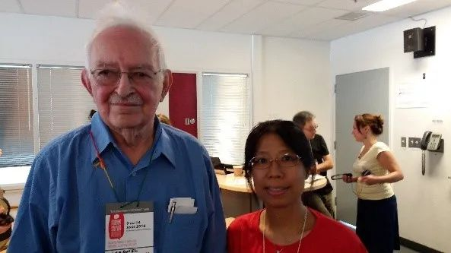

2016年8月11日，世界社会论坛，蒙特利尔，陈燕文摄

  1990年代末，许宝强老师、刘健芝老师、陈顺馨老师等策划<译丛>，目的乃引入国外前沿的进步思想，后来，认识了汪晖老师，大家一见如故，接着连结国内老师，合作推动，最后出版了8本经典译著，比如宝强老师和汪晖老师选编的《发展的幻象》、顺馨老师和戴锦华老师选编的《妇女、民族与女性主义》、健芝老师和许兆麟老师选编的《庶民研究》等。同时，老师希望藉<译丛>培养年青学子，我有幸加入，并担任<译丛>研究助理，从翻译校译、打字校对、搜集资料、协调版权、邮寄搬运等实务工作中，获益良多。沃靳斯坦教授逝世一周年，他在座谈会最后说的一句话依然回荡在耳边：让我们做蝴蝶吧!

注释：

[1]Immanuel Wallerstein, “The World Social ForumStill Matters”, https://iwallerstein.com/the-world-social-forum-still-matters/

[2]世界社会论坛曾经在巴西阿雷格里港举行了六届，分别是第一届（2001）、第二届（2002）、第三届（2003）、第五届（2005）、第十届（2010）和第十二届（2012）。

[3] “20160811 WSF Montreal–Immanuel Wallerstein on Class Struggle”,produced by Global University for Sustainability, https://www.youtube.com/watch?v=LvhBw__BfqM

**陆**

**沃勒斯坦，迟来的告别**

**鲍里斯·卡加里特斯基（Boris Kagarlitsky）**

**莫斯科全球化与社会运动研究中心**

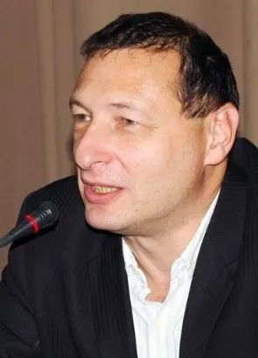

实话说，沃勒斯坦值得被纪念的不该只是一个专栏，也不止于一篇长文，而是一项重要的传记研究。每个人都要记得他是一本活着的经典，一位历史社会学的大师。为了更好地了解他的思想历程，我们应该回到起源地——1960年代，当时一位年轻的美国社会学家正试图回答这样一个问题：非洲国家的发展有何不妥？  
 现代化理论于1950年代在西方流行，是资产阶级对1930-40年代苏联工业发展经验的解释。实际上，它再现了由卡尔·考茨基（Karl Kautsky）和格-瓦-普列汉诺夫（G.V. Plekhanov）提出的正统马克思主义概念。普列汉诺夫根据这些观点，认为所有国家都要经历相同的发展阶段，不可能跳过某一个阶段，因此可以利用较发达国家的经验来加快这一进程。如果一个国家目前处于封建阶段，就必须进行资产阶级革命，为建立福利国家创造条件，而福利国家又可以从资本主义过渡到社会主义。在现代化理论框架中，向社会主义过渡完全不是问题，因此使用了不同的术语：用“工业化社会”取代了“资本主义”和“社会主义”的位置。西方国家是这种社会的榜样，但是，也承认了一种替代方案 -- 苏联模式。发展中的世界以各种方式被规定了一系列连续的措施、制度和技术路线，以便在经过多个阶段之后，它们可以加入“文明世界”并创造一个“正常的”现代社会。现在就很清楚，为什么宣扬考茨基范式作为马克思列宁主义基本原理的苏联社会学家很容易在1990年代转变为现代化理论的特定版本，根据该理论，俄罗斯应该停止社会主义实验，加入西方，返回“发展的主干道”。现在西方社会不仅是工业社会中最好的一种，而且是唯一可行的一种。问题在于，沃勒斯坦及其同仁在1970年代初就证明了这种想法的缺陷。

严格来说，考茨基的观念早已经被1917年的俄国革命所推翻，依照他的观点，俄国革命是不可能发生的，或者至少不可能是社会主义的。安东尼奥-葛兰西（Antonio Gramsci）是第一个注意到这一点的人，他称这场革命为反对“资本”的革命。而考茨基却永远无法接受这个推翻他和谐理论的事情。很遗憾，列宁去世后，苏联的思想家们不顾自己的历史经验，不仅忠于考茨基的思想，而且还把它变成了一种教条。这不足为奇：这样的方案更易于教授和接受。

在20世纪初，罗莎·卢森堡（Rosa Luxemburg）和米哈伊尔·波克洛夫斯基（Mikhail Pokrovsky）就已经表明，资本主义的发展不是作为并存的人民生活和进步的国民经济的总和，而是作为一个统一的体系——在这个体系中，一些国家的 "不发达/落后"和另一些国家的“成功发展”是相辅相成的，不能孤立存在。而且，问题不仅在于对殖民地的剥削，还在于系统的复杂逻辑，在这个系统中，中心和边缘自发地发展。沃勒斯坦更进一步指出，在这样的体系中，资本积累的过程如何自然而然地产生了一种将资源和利益从外围向中心重新分配的趋势。

沃勒斯坦出版了他的主要著作《现代世界体系》的第一卷，表明资本主义首先作为一种全球经济体系出现，然后才在其中形成“国家资本主义”。对于周边国家而言，落后的各种表现不仅成为“发展的刹车”，而且还成为某种竞争优势，这些国家的精英利用这些优势来更有效地融入世界体系：奴隶劳动允许生产廉价商品，没有独立的法院，普遍腐败是简化投资程序的一种方式，雇佣杀手比请律师便宜，等等。

英、法殖民者离开非洲后，在大多数国家留下了所有的民主制度——政党、法院和议会等，但几乎没有一个国家能够在独立的条件下维持这种民主秩序。与那些将问题归结于“原住民”的文化或种族落后的人不同，沃勒斯坦意识到这些都是系统性的限制。总体而言，所有民主、自由、权利和机构、制度等内容，仅在核心国家才有必要。对于边缘国家而言，这些权利和自由对于资本主义积累收益是多余的。此外，即使有这些权利和自由，也限制了资产阶级的发展，而不是鼓励它们。这些东西不是由资本主义秩序产生的，而是由社会抵抗或内部社会力量的平衡强加给统治阶级的。

乍一看，源于世界体系理论的政治结论似乎很悲观：至少在一个国家里很难打破这个体系，建立一个新社会。苏联革命的爆发，尽管取得了宏伟的成就，但最终还是以资本主义的复辟而告终。1990年代，沃勒斯坦确定了这样一个事实：20世纪出现的资产阶级秩序的三种替代方案——共产主义运动、社会民主主义和边缘国家的民族解放运动，都同样遭到了失败。然而，这并不意味着资本主义世界体系是不可战胜的。恰恰相反，无论对手处于何种状况，它都面临着内部矛盾，这些矛盾不可避免地破坏了它的稳定性，一旦其历史潜力被耗尽，就注定要崩溃。

全球普遍参与的逻辑不仅有阴暗面，也有光明的一面。资本主义世界的任何革命，反映的已经不仅是一个国家生产力的发展水平，而在一定程度上是整个世界体系和全球资产阶级经济。任何一场民族革命，不仅是改变单一地区发展性质的因素，也是改变整个体系性质的因素。在这方面，现代资本主义是俄国革命和苏联工业化、中国共产主义实验以及第三世界的反殖民起义的产物，其程度不亚于（甚至可能超过）西方工业国家发生的进程。

早在1990年代末，沃勒斯坦就预测资本主义世界体系即将衰败和灭亡，他预测这种情况将在未来半个世纪内发生。对于研究者来说，何种新的世界体系将取代资本主义，会取决于很多情况。它尚未发展起来，就无法提前描绘它的状况，我们甚至不能提前说它会比现在更好，但唯一可以确定的是，它将会有所不同。沃勒斯坦致力于反资产阶级革命时代的最后一部，第五卷仍未写完。这其中或许有些象征意义——许多社会和政治科学的伟大著作，包括卡尔·马克思的《资本论》和列宁的《国家与革命》，都没有完成。社会的研究和变革没有预定的界限，更没有可预测的结果。

历史不仅应该研究，还应该去创造。资本主义世界体系的危机将如何发展，以及将由什么来取代它，这个问题对人类或一个国家来说，并不纯粹是理论上的。这个问题的答案取决于我们自己，取决于在我们这个关键时代生活和行动着的所有人。

【娜塔莎·敏科夫斯基（Natasha Minkovsky）从俄文译成英文，严晓辉从英文译成中文】

**柒**

**Remy Herrera 法国巴黎第一大学**

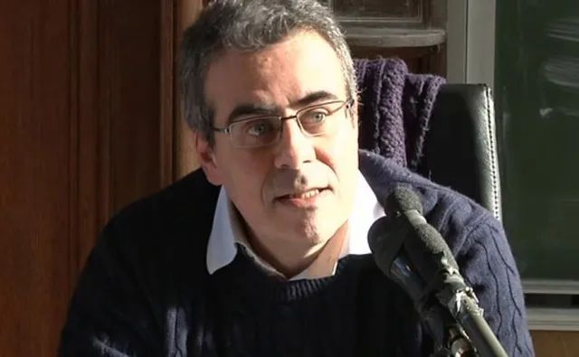

1992年，当我还是一名学生时，我有幸第一次见到伊曼纽尔·沃勒斯坦，他当时正在一个跨学科研讨会上举办一系列讨论，该研讨会在巴黎拉佩尔大道（Boulevard Rapail）举行，尤其是进步的历史学家、哲学家或经济学家经常光顾的地方。几年来，我已经阅读了他的全部作品，并深深地钦佩他，甚至致力于研究他的杰作《资本主义世界经济》，这是我的学术工作之一。很高兴终于能够聆听和看到这位思想巨人，我尽可能经常地听他在巴黎的演讲，总是以文化、知识和智力的力量耀眼夺目。我记得他是个沉着、矜持、优雅的人。有时，某些听众会对他的论题提出批评——沃勒斯坦的论断往往是勇敢的，甚至是冒险的，因为它们也具有前瞻性——他听到这些话时，没有丝毫的轻蔑，但平静、谦虚，而且似乎有点失望，因为他们没有完全理解他的意思。后来，我有机会能与他合作出版一本由我协调的集体著作（《战争帝国》，2001年9月11日事件后用法语出版），并在各种场合再次见到他，特别是在2004年在孟买举行的第四届世界社会论坛。  
 沃勒斯坦试图了解资本主义这一历史体系的现实，以便将其作为一个整体概念化。虽然阿明的方法是明确地从历史唯物主义的角度来解释世界体系，但沃勒斯坦的目标似乎恰恰相反：马克思主义分析的要素将被整合到系统方法中。在现实中，正如沃勒斯坦所说的那样，“当它们被认为是关于历史世界体系的思想时，这种体系的发展本身就涉及到‘不发达’，这确实是建立在它的基础上的，[马克思的论断]不仅是有效的，而且是革命性的。”这是沃勒斯坦尝试解释的系统，不仅是为了对它的结构提供分析，也是为了预测它的转变。它的全部力量在于它有能力把整个体系结构设想成一种广义经济，并把国家形成的过程、霸权政策和阶级联盟设想为构成这种经济的要素。在沃勒斯坦看来，资本主义世界经济表现出某些鲜明的特征。这种以普遍价值为基础的社会制度的第一个特点是，它在拥有生产资料的人的推动下，不断地、自我维持地在更大的规模上积累资本。与费尔南多·布罗代尔（Fernand Braudel）相反，根据沃勒斯坦的说法，欧洲是唯一的世界经济体，从16世纪开始建造：大约1500年，一个特定的世界经济在当时占据了欧洲的很大一部分，可以为资本主义生产方式的充分发展提供一个框架，而资本主义生产方式的建立需要世界经济的形式。一旦巩固，并根据其自身的内在逻辑，这个世界经济在空间上扩展，整合了周围的世界帝国以及邻近的小系统。十九世纪末，资本主义世界经济最终扩展到整个地球。因此，人类历史上第一次出现了单一的世界历史体系。解释资本主义世界体系内中心和外围的分工，使我们能够理解资产阶级在世界范围内占有剩余的机制，通过多个市场链实现的不平等交换，确保对工人的控制和对生产的垄断。在这一框架下，半边缘的存在是内生的，其经济政治等级制度不断改变。然而，在国家间复制资本主义世界经济的制度，总是由一个霸权国家领导，霸权国家的统治，无论是暂时的还是有争议的，历史上都是通过“三十年战争”强加的。像它成功的那些（17世纪的荷兰和19世纪的英国），美国自1945年以来建立的霸权也将结束。沃勒斯坦对历史资本主义中的周期性变化（“微观结构”）和长期趋势（“宏观结构”）都给予了细致的关注，这两种规律意味着它会有扩张和停滞的交替周期，最重要的是，反复出现的重大危机：历史上，资本主义在二十世纪的头几年进入了结构性危机，并可能在二十一世纪作为一个历史系统终结。

【翻译：何志雄】

**捌**

**伊曼纽尔·沃勒斯坦 一个伟大的世界思想家**

**为了另一个可能的世界 一个更美好的世界**

**Gustave Massiah 法国发展研究和信息中心**

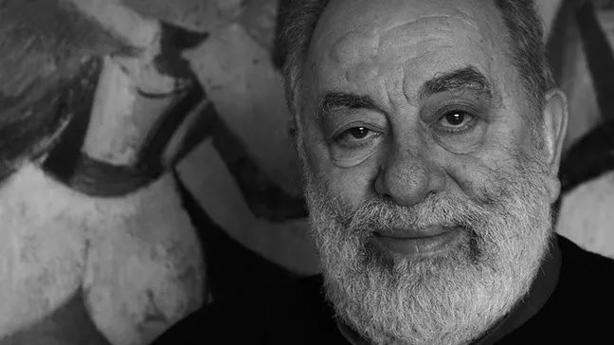

Gustave Massiah

沃勒斯坦一年前离开了我们，我们感到巨大的悲伤和空虚。想到我们再也不能和在思想上与我们最亲近、对我们意义重大的人之一进行讨论和辩论，那是一种极大的痛苦。沃勒斯坦代表了想象中的坚定知识分子的最好形象，与那些在科学、文化和政治思想领域被授予崇高称号的伟大知识分子一脉相承。他首先是一位伟大的哲学家。他的哲学思想是由他对社会科学的知识所滋养的，而他对社会科学作出了贡献，在这方面他表现出色。作为一名经济学家，他扩展了马克思主义的方法，并且对其更新。作为一名历史学家，他在漫长的历史中游历，并在宾厄姆顿的纽约州立大学创建了费尔南多·布罗代尔中心。作为一名社会学家，他关注社会的演变和对社会的理解，并于1994年至1998年担任国际社会学协会主席。沃勒斯坦是一位杰出的教师。他没有强制灌输他的学说。他有一种罕见的品质，敢于为旁听生呼吁说话。他的讲座和研讨会极具创造力，使我们能够更深入地研究问题，经由各种方法，始终抓住现实。我们总是发现新的提议和介入历史、参与其中的理由。他还知道如何吸引大批观众。我记得，2010年6月在底特律举行的美国世界社会论坛上，数百名年轻人坐在地板上，热烈的讨论持续了几个小时。沃勒斯坦曾是资本主义历史上布罗代尔式冒险的一部分。他与费尔南多·布罗代尔分享了一种关于长时段和“文明语法”的激情创新。布罗代尔在最后一次采访中提到了他的弟子沃勒斯坦，他很惊讶地说：但沃勒斯坦不是我的弟子，他教我的比我带给他的还多。沃勒斯坦最懂得如何将长时段的布罗代尔式方法与马克思主义的方法和问题结合起来。他提出了一个非常开创性的概念，即世界体系，他拓宽并完善了布罗代尔关于世界经济体系的分析。我们可以饶有兴趣地找到他在《理解世界，分析世界体系》（Comprendre le Monde，Analysis des Systèmes Mondes，Ed. La Découvert 2009）中对资本主义世界体系的分析。在《资本主义与世界经济》（Capitalisme et Economie-monde 1450-1640，Ed. Flammarion 1980）中他介绍了资本主义的起源。他在《历史资本主义》（Le Capitalisme Historique，Ed. La Découverte 1985）中描述了一种综合性和高度教育性的方法。沃勒斯坦不仅对资本主义的诞生感兴趣。他变得充满激情，致力于反对资本主义，质问资本主义的终结。在研究了文明史上资本主义的起源之后，他毫不怀疑资本主义会走向终结。他的假设是，我们已经进入了深层次的结构性危机，且不会被资本主义的新阶段所解决。他认为，一种新的生产方式将在未来三、四十年内继承资本主义。但他强调，尽管资本主义的终结在历史上是确定的，但并不会自动导致理想世界的到来。他认为新的“后资本主义”生产方式可能是不平等的。他看到了几种分歧的可能性：“一种是导致非资本主义制度但保留资本主义最坏的特征（等级制度、剥削和两极分化），另一种是建立在相对民主化和相对平等主义基础上的制度，即一种从未存在过的制度。使沃勒斯坦得以开阔视野，将他的分析和世界体系置于全球范围内，是因为他对去殖民化运动的基本历史特征的理解。他参与去殖民化运动，正如他早期的作品《非洲与独立》（L'Afrique et L'indépendance, Ed. Présence Africaine, 1966）和《国际体系中国家间的不平等》（Les Inégalités entre les États dans le Système International: Origines et Perspectives《国际体系：起源与展望》, Ed. Centre Québécois des Relations Internationales, 1975）。在长期的研究中，他非常注重依附学派和对“中心与外围”的分析。从1980年代初开始，他参加了一系列会议和研讨会，最初是在萨米尔·阿明的倡议下，在达喀尔与来自非洲、亚洲和拉丁美洲的坚定知识分子一起探讨。这种方法是去殖民化思维方式自主性进程的一部分；在世界社会论坛上得到推广。他参加了由四位历史学家和经济学家（萨米尔·阿明、乔瓦尼·阿瑞吉、安德烈甘德·弗兰克和他本人）组成的小组，他们声称对外围的掠夺和反殖民斗争具有漫长的历史。这导致了两本书：《“危机”，什么危机？》（Ed. Maspero 1982）和《大混乱？世界经济中的社会运动》（Le Grand Tumulte ? Les Mouvements Sociaux dans L'économie-monde, Ed. La Découverte, 1991）。在21世纪初，沃勒斯坦是全球变革运动的思想家之一。他非常积极地参与其中，通过他的研究和投入带来了一种视野，具有辩证法的特点。他注重把运动置于历史的动态之中，同时又十分注意矛盾和相反的趋势。他特别重视他所定义的反主流逻辑的反体系运动。他把这个过程看作是一个从阶级斗争开始并加以扩大的运动。在他看来，在每一个历史时期，主要阶级都是对立的，但他们通过联盟形成了阶级集团，通过反体系运动来反对统治体系。他给我们留下了一种方法，它的优点是不把社会分析和历史局限于经济对抗，并为思想、文化和政治层面留下了空间。在这些基本框架上，沃勒斯坦出版了他最引人注目的著作之一：《欧洲中心主义，从殖民到干涉的权利》（L'universalisme Europeen，de la Colonisation au Droit d'ingérence，Ed. Démopolis 2008），该书解构了自命为普世主义的主流意识形态。同时，他与Etienne Balibar在巴黎人类科学院举办了一次研讨会，研讨会从1985年到1987年持续了三年，主题是种族、国家、阶级（因此《种族、民族、阶级》Les Identités Ambigües一书，1988年出版，2007年再版）。这种唯物主义的方法在今天仍然非常重要，因为需要通过考虑其他方面来扩大阶级斗争，特别是过去三十年来作为一个基本问题出现的性别问题。沃勒斯坦非常重视文化革命。他认为，在1968年代随着显而易见的意识形态混乱，全世界出现了一次分裂。除了反革命之外，他还把当时爆发的思想变革同另类全球化运动、女权运动，以及从2011年开始的生态运动和城市广场运动联系起来。他认为，意识形态、地缘政治和军事反应的暴力显示了正在发生的变化的重要性。历史阶段并不是一目了然的，它们在很长一段时间内相互渗透和结合。未来的历史不是写出来的，我们必须留心将来会发生什么。沃勒斯坦倾听新世界的声音，他总是这样做而不失幽默感。有一天，我们在愉港举行的一场辩论中，他回答说，他完全赞同“占领华尔街”运动关于1%和99%的分析，但我们不应忘记，99%不足以构成多数！沃勒斯坦密切关注着这个消息。自1981年10月1日起，他发表了一篇短小精悍的月刊评论。几个月前，他在发表第500篇评论后决定停止，他在评论中估计，1968年代的变革有50%的机会导致更加民主和平等的积极结果。他总结道：只有50%的机会，但至少有50%的机会。在他为我与Elise Massiah合著的《另类全球化战略》（Une Stratégie Alter Mondialiste, Ed. Black Rose Books, 2013, 基于 Ed. La Découverte，2011）一书的英文版撰写的长达23页的序言中，他解释了另类全球主义运动的重要性。他指出，这场运动打破了长期以来主导反体系运动的夺权理论：先征服国家权力，然后改变社会。他总结说，有必要从每个人的行动出发来改变事件的进程。他说，最小的贡献是必要的，不可或缺的，比如在蝴蝶在世界一端拍动翅膀，却在世界另一端引发了风暴。没有一个斗争是“小”的，没有一个反抗是“小”的。一套完全不同的行动和干预措施，有时（但不总是）汇聚在一起，迫使“大”的改变发生。这种集体和持续的行动是“建设另一个可能的世界，一个更美好的世界”的决定性因素。【翻译：何志雄】

**玖**

**Boaventura de Sousa Santos 葡萄牙科英布拉大学**

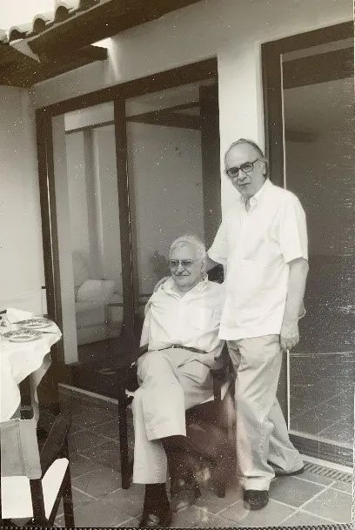

2006年，沃勒斯坦（左）和Boaventura de Sousa Santos（右）合影

伊曼纽尔·沃勒斯坦的去世对社会科学界是不可弥补的损失。毫无疑问，他是20世纪最杰出的美国社会学家，也是重要的国际学者。他的主要成就是激励后代社会学家放弃接受培训的分析单位（各国社会），而专注于世界体系（世界经济和主权国家体系）。承传了布罗代尔Fernand Braudel的见解，沃勒斯坦认为，世界体系内日益增加的依存关系和相互依存关系，用世界体系作为一种分析单位，能够为民族社会自身的研究提供更好的假设。沃勒斯坦与几乎所有反殖民主义的解放运动在独立前后的领导人都有联系，并与这些国家的社会科学家一起建立研究项目，以帮助建设新的科学共同体。他的科学立场使他对整个以欧洲为中心的思维提出了质疑，这是我们共享的见解。他主持了一个有关反欧洲中心认识论的大型国际项目，名为“打开社会科学”。沃勒斯坦与科英布拉大学经济学院社会研究中心（CES）的关系是广泛而深远的。在沃勒斯坦访问CES的一次活动中，我们充分讨论了半边缘概念能否用来表征葡萄牙等国家/地区的性质。我们意识到，葡萄牙与欧洲某些国家一样，具有的特征不同于其他大洲的国家。于是，我们重新建构半边缘理论，以使其适应我们的现实。结果是得出分析葡萄牙社会最有效的方法之一。这就是为什么我们提议科英布拉大学在2006年授予沃勒斯坦荣誉学位。



2006年，沃勒斯坦获颁葡萄牙科英布拉大学荣誉学位

纪念沃勒斯坦最佳的方法，是继续进行我们的工作，铭记他的热情、专业，学习他将科学的客观性和对全世界受苦的人的关怀结合在一起，这是他给我们留下的深刻印象。

【翻译：刘健芝】

**拾**

**沃勒斯坦扩大了南非独立左翼的视野**

**Patrick Bond 南非西开普大学**

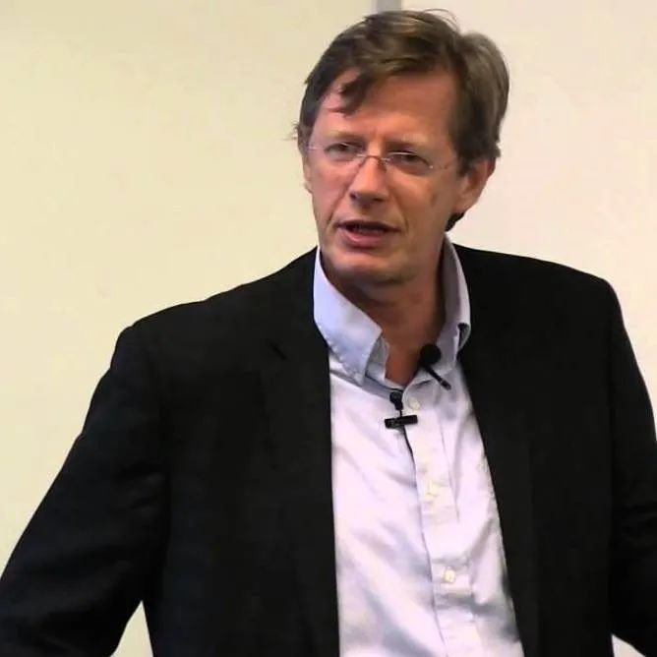

在《沃勒斯坦精粹》这本书的介绍中，伊曼纽尔·沃勒斯坦曾写道：我确信对非洲的研究打开了我的视野，是因为当代世界紧迫的政治问题和如何分析现代世界体系历史的学术问题。是非洲挑战了我教育中那些更呆板的部分。我最初以为学术和政治辩论仅仅是对当代现实的实证分析，但我很快意识到，分析工具本身就值得质疑。在我看来，那些教给我的东西限制了我们的实证分析，扭曲了我们的解释方式。慢慢地，在大约20年的时间里，我的观点逐渐演变，直到20世纪70年代，我才开始说，我试图从一个我称之为“世界体系分析”的角度来看待世界。这是沃勒斯坦在2006年、2009年和2010年访问南非期间所保持的精神，当时独立左翼势力逐渐成熟，并找到了机会邀请他参加学术和活动。在每一次会议中，他都向我们展示了地方和全球自由主义政治计划之间的联系是如何需要加强的，不仅仅是经验上的联系，而是更广泛的思考和行动方式。

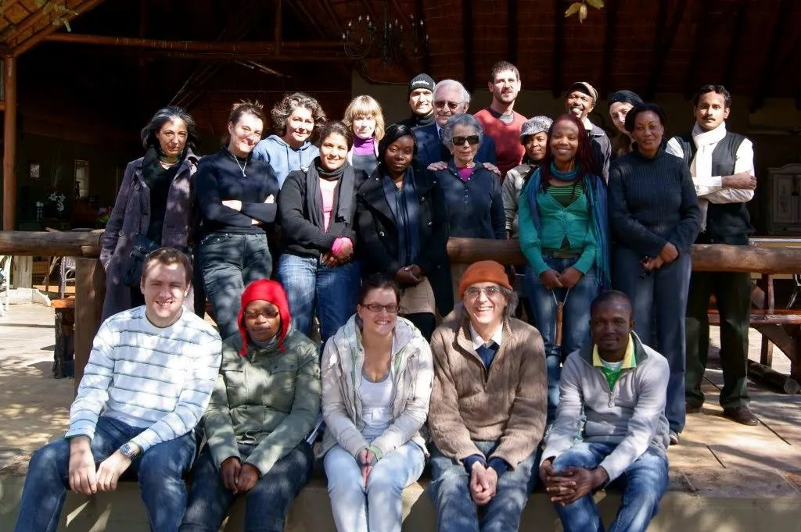

2010年11月，沃勒斯坦及妻子（后排中间）摄于南非约翰内斯堡大学

Trevor Ngwane, Kate Alexander, Mary Galvin 和Ashwin Desai四位了解他的独立左翼学者兼社会活动家可以证明这一点：沃勒斯坦同志的著作使我和许多同志认识到资本主义和帝国主义剥削和压迫制度的国际性质。他展示了它的历史发展，以及它用以使世界人民和工人阶级服从其总体力量的各种机制。这种见解在争取民族解放的斗争中是非常重要的，因为它有助于在反资本主义、亲社会主义的视野中建立反对殖民主义的民族革命运动，反帝国主义成为任何值得借鉴的解放运动的标志。今天，沃勒斯坦的学说与以往一样重要，因为人类正在努力应对全球资本主义危机对经济和生态的破坏。他指出，世界工人阶级和联合的社会力量需要在国内外团结起来，以便与资本力量的国际性相匹配。我们正在努力消除一切形式的剥削和压迫。唯一可行和持久的解决办法就是在通往共产主义道路上推翻资本主义世界制度，并以社会主义替代。就我个人而言，我记得2010年他来拜访索韦托（Soweto）电力危机委员会，我们向他展示了如何在一栋房子里重新连接（被国家当局切断的）电力。很有趣，同志们都很喜欢他，他也很开心。他完全支持我们通电的方法。——Trevor Ngwane （约翰内斯堡大学社会学高级讲师，南非社会学协会2020-21年主席）与沃勒斯坦有很多快乐的回忆，他曾多次到约翰内斯堡大学访问。他给高年级学生做了一次演讲--"从博士研究到世界体系理论"，这次演讲促成一部令人着迷的知识分子自传，其人生经历植根于非洲的经验，使学生勇于立下更远大的志向，超越写论文的目标。还有一次，我们带他去索韦托，他参与拆除了贫困户的水表行动，使其免费取水。他并没有因为这是违法行为而烦恼，还很喜欢和社会活动家合影。这是对斗争的一点贡献。——Kate Alexander (约翰内斯堡大学社会学教授、社会变革中心主任)

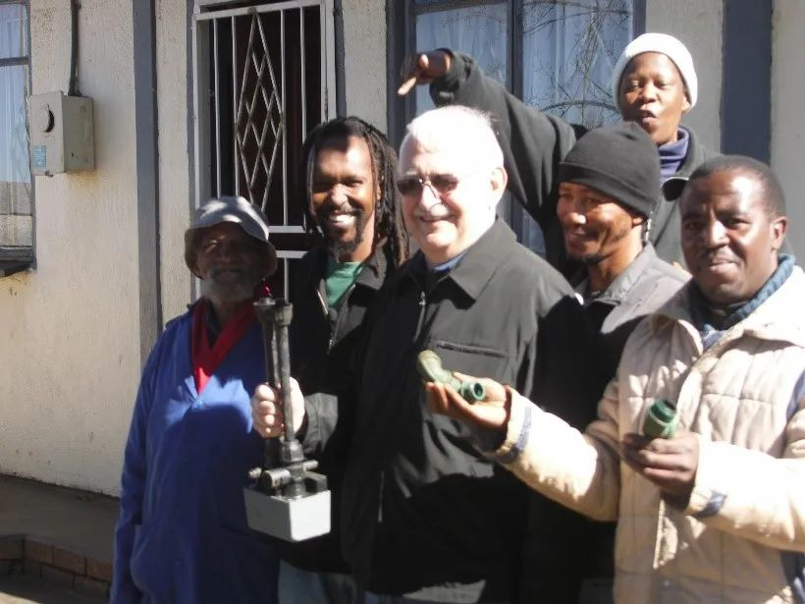

2006年8月，南非索韦托，沃勒斯坦参与拆除贫困户的水表的行动

首先也是最重要的，沃勒斯坦是知识分子，图书馆收藏了他大量的翻译成多种语言的出版物。他的特别之处是他致力于使自己及其思想能够让进步分子活学活用于阶级斗争。从世界社会论坛到全球各地的会议，他的旅行日程总是排得满满的，这归功于他充满智慧的伙伴兼妻子Beatrice。我记得沃勒斯坦在南非的时候，给学者和活动家讲课，参加游行，业余时间和同志们在一起，针对我们现在的斗争和战略反省过去的教训。我们知道他是慷慨、睿智、善良的长者，以狡黠的微笑来表达他的乐趣。当我在他死前几个月去拜访他时，他决心要实现他的目标，写出第500篇评论。不知疲倦？他在最后一次广播节目中写道：“由于现代世界体系的结构性危机，有可能，有可能，但并非绝对肯定，某个人或某个团体将实现对1968年情结的创造性使用……。我过去说过，我认为关键的斗争是阶级斗争，用广义的阶级斗争。那些未来还活着的人所能做的，就是与自己斗争，这样这种改变才可能是真正的改变。——Mary Galvin（约翰内斯堡大学发展研究副教授）

沃勒斯坦与Etienne Balibar在种族和民族主义问题上的合作是开创性的，他对包括安哥拉和南非在内的南部非洲进行了案例研究。在这里，他挑战了“两个阶段主义”（先结束种族隔离，后结束资本主义）的思想。他非常认真，从同情的角度批评，并从学理上不同意这个提法，从而加入了我们许多不同意的人的行列，包括我自己。但是在这个阶级、种族和国家的三角关系中，我们在20世纪80年代有一个神奇的想法，那就是阶级政治可以做什么。我认为我们低估了种族和民族的思想有多么强大，以及对非国大（南非非洲人国民大会）的影响程度。民族解放的局限性是显而易见的，但沃勒斯坦用自己的经历，更加清醒地解读了南非的发展轨迹中民族主义特洛伊木马，就像这里共产主义政治中盛行的斯大林主义特洛伊木马一样。他对我说的最让人难以忘怀的评论之一是关于我们的两个学术左派机构：夸祖鲁-纳塔尔大学的公民社会中心和约翰内斯堡大学的社会变革中心。当我们在这两个地方受到压力时，他告诉我们，以他在美国和拉丁美洲的经历来看，这些地方是值得珍重，但你可能会失去，如果你失去了，就永远无法找回。——Ashwin Desai (约翰内斯堡大学社会学教授)

Ashwin部分提到的，在南非第三大城市德班港的公民社会中心（CCS），我在2004-16年间指导的面向实践的研究/教学机构，沃勒斯坦不仅仅是在这里定期讲课。此外，他在2008年年中对CCS的支持也有助于该中心抵御右翼的夸祖鲁-纳塔尔大学（UKZN）行政当局的政治攻击，以免面临关闭的威胁。沃勒斯坦写道，CCS是UKZN“唯一最有声望的活动”，是“‘皇冠上的宝石’。我们这些试图关注南非正在发生的事情的人已经开始依赖CCS作为广泛信息的最佳单一来源。关闭CCS不仅会严重损害UKZN的声誉，而且会阻碍全世界对当代南非的研究。”沃勒斯坦会发表深刻的演讲，有时是在南德班海滨举行的研究生研讨会。另一次，2011年中，他向数百名活动家、无产阶级和城市贫民讲述了北非起义和美国帝国主义，以及你在UKZN这样的地方发现的少数进步的小资产阶级知识分子（他们因为在统治阶级再生产中的作用从而在民主过渡时期幸存下来）。2006年，他在CCS与萨米尔·阿明就世界社会论坛进行辩论，他的乐观情绪具有感染力。他在2009年的关于“共同体”（‘the commons’）的会议上特别重要，他与已故的乌干达马克思主义者达尼·纳布代尔（Dani Nabudele）、当地革命诗人活动家丹尼斯·布鲁特斯（Dennis Brutus）（在他最后一次公开露面）和美国生态学家海泽尔·亨德森（Hazel Henderson）一起做了主题演讲。在那里，南非对生态社会主义女性主义理论作出了贡献，奠下日后斗争的基础，即基层同志成功地使艾滋病药物非商品化（现在预期寿命从52岁迅速提高到65岁）；最终获得免费的大学教育；以及确保许多乡镇获得能源和水的供应，即使他们无力负担日益公司化的市政系统（因此，特雷弗上文提到的非法服务连接策略，当沃勒斯坦得知86%的索韦塔人没有支付电费时，他很高兴）。沃勒斯坦在这些学术活动所塑造的凌人威望，随着他深入民间而顿然消失，他穿越低收入乡镇，参观圣雄甘地的静修处（1894-1913年期间在德班断断续续住过），并冒险进入南非的许多娱乐场所时。沃勒斯坦和朋友创造了更有活力的空间。2009年，他与Mary和她孩子一起参观了德拉肯斯堡山区的布什曼岩画，帮助抱着小凯蒂上陡坡，教卡梅隆象棋。Mary记得有一次，当时没有人带零食，他妻子Beatrice担心其血糖失控（他患有糖尿病）。Beatrice给他安排日程，合理适当，并鼓励他每一步都要劳逸合一，这显然她力量充沛。另外，Beatrice也是很有学养的，Beatrice对维持南非友谊的关心，一直是我所记得的所有来访者中最宽宏大量的。

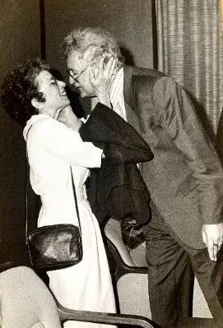

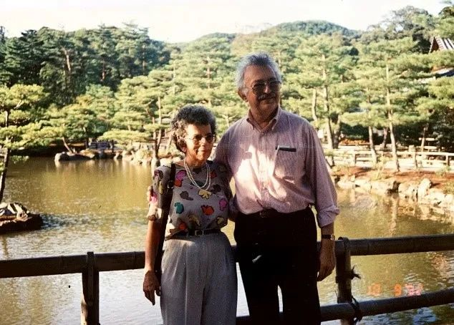

沃勒斯坦夫妇

Eddie Webster是在南非服务时间最长的进步社会学家，他对沃勒斯坦的访问记忆犹新：“在一次他访问维茨大学时，我带他去了位于约堡东部博克斯堡的ERPM金矿。他特别关心，尤其是当我解释落石灾害如何把人变成截瘫的时候。这对我们俩来说都是难忘的。”我最后一次与沃勒斯坦相处是在2017年，当时南希·弗雷泽（Nancy Fraser）在离他巴黎公寓不远的地方召集了聚会，考虑采取“三重运动”（后波兰尼派）战略，部分是为了打击资本家的 ‘奋身女性主义（lean-in feminism）”、以市场为本的“生态现代化”和南非式的黑人经济赋权，即腐朽寄生的企业收买了像现任总统西里尔·拉马福萨（Cyril Ramaphosa）这样的人。沃勒斯坦像往常一样，笑对逆境，全身投入。在我随后的所有通信中，当被问及他最新的建议时，他都很快回答，理论与实践相结合，既针对世界范围的自上而下的结构，又针对自下而上的斗争。并不是说没有开放式的辩论和争论，比如半外围国家是否代表“亚帝国”阶层，一个令其他伟大的全球理论家担忧的问题，包括20世纪60-70年代的鲁伊·毛罗马里尼（Ruy Mauro Marini）和21世纪初的大卫·哈维（David Harvey）。一个古老的问题，即世界体系是对不平衡发展理论的补充，还是与之相反，经常让我们感到困惑。但是，在为这些我们在南非继续面临的大局问题制定战略方针时，我所认识的没有一个人比沃勒斯坦更拥护规模政治，态度更严肃、更具有历史影响力，而且具有如此长远的、富有激情的、展望未来的观点。

【翻译：何志雄、薛翠】

**拾壹**

**一位可敬的前辈**

**阿勒·西塔斯 （Ari Sitas）**

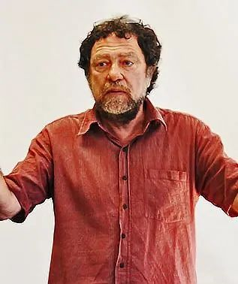

Ari Sitas，南非金砖事务专家

这个世界崩散了！世界上最伟大的公共知识分子之一伊曼纽尔-沃勒斯坦，已经离开了我们，尽管他还带着与资本主义垂死挣扎作斗争的工具。

沃勒斯坦在另一个世界成为可能之前就离我们而去。他曾希望，在世界资本主义体系的最后危机之中，另一个世界会浮现，然而至今未有分晓。对于过去二十年来与他紧密合作的人们而言，意味着再也得不到他的指导了。曾经在他的领导下，我得益于他的指导，带领着一个出色的社会学家团队在2013年完成了《Gauging and Engaging Deviance 1600-2000》。更重要的是他对2011年《人文社会科学宪章》的支持与贡献，因为其在南非催生了国家人文与社会科学研究所。

1996年，在沃勒斯坦担任国际社会学协会主席期间，我有幸当选为南非社会学协会主席。多亏他的“地区”推荐，把我送上了全球舞台，也让我有机会与Teresa e Cruz Silva密切合作，收集非洲南部社会学的声音，并让我们结识了一批出色的拉美学者，如Anibal Quijano和Raquel Sosa Elizaga。我在印度尝试性地迈出的第一步也是多亏他，后来我和TK Oommen、Hermann Schwengel建了三大洲全球研究硕士项目。总之，我对他的感激之情无以言表。尽管有时候会迷失，但我们这批人有幸面向全球，支援地方，都得归功于他，我们当中的多数人都要感谢他。

最重要的是，他用他的语言对20世纪末重要的反体系运动的贡献。如非洲和拉丁美洲的民族解放运动，分析它们的成功和失败，它们的局限和可能性。虽然他喜欢Frantz Fanon、Amilcar Cabral、Julius Nyerere和莫桑比克学者和活动家Aquino de Braganza这些人，但他们对非洲大陆想成为民族资产阶级的人的批判却比较温和，并且把运动的失败看成是主观的，认为是错误选择导致新殖民主义梦魇。而对沃勒斯坦来说，失败是客观的，是世界制度和整个体系的产物，因此给运动的所谓选择造成了不可逾越的障碍。他这个观点从90年代末一直延续到了对南非执政党的评估当中。

后来，他张开双臂拥抱了构成世界社会论坛的各种运动，并从它们的多样性中看到了不可屈的力量。这些运动是关于另类选择的实质，而不是形式上的政治，后者只是对不断削弱的现状的防御性反应。在这一点上，他保持了世界历史时刻的精神——1848年、1968年和1994年——这些革命虽然失败了，但却改变了世界。我们只希望沃勒斯坦是对的，种族主义的泛滥和各地的专制复辟不过是垂死之驴踢的最后一脚。沃勒斯坦的贡献是什么？自欧洲人觅食和定居以来，一个世界资本主义体系就在创建之中：奴隶制和种族建设是创造奴隶制的关键，工业革命不是“处女”生产的，而是既往欧洲历史的结果。该体系是由核心和外围所定义的，这种无休止的积累体系有繁荣也有萧条，欧洲霸权建立了一个国家间关系的体系，劳工运动、社会运动和反殖民运动是变革的动力，我们正生活在最后的危机中，而这一危机在资本主义的躯壳中是无法解决的。欧洲中心主义和通过欧洲霸权、殖民和帝国的权力网络所建立的学科，已经过时了；我们需要开放社会科学，使之为推进人类的繁荣服务。但是，这个世界崩散了，用沃勒斯坦的话说：

谁会赢得这场战争？没有人能够预测。它将是无穷尽的弱小行动者在无数多的微小时刻进行的无休止的斗争的结果……但恰恰是这种不确定性给我们带来了希望。事实证明，我们每个人每时每刻对每个紧迫问题所做的事情都很重要……这是知性任务，是道德义务，也是政治努力。

【翻译：严晓辉】

**拾二**

**非洲是如何塑造沃勒斯坦的**

**诺亚·茨卡（Noah Tsika）美国纽约市立大学**

非洲及其人民是伟大的伊曼纽尔·沃勒斯坦的知识发展和政治活动的核心。

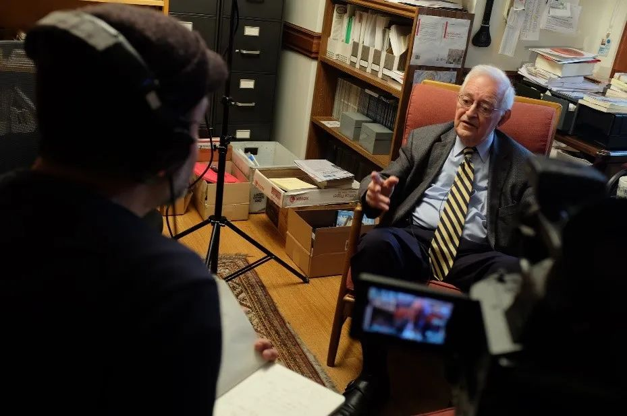

沃勒斯坦与大卫-马丁内斯的采访拍摄；耶鲁大学，2015年4月20日。图片来源 Brennan Cavanaugh 通过Flickr (CC)提供

在2000年写的一篇关于他职业生涯的反思文章中，沃勒斯坦写道："是非洲让我的教育遗产中比较僵化的部分挪走了。"；“正是非洲使我的教育遗产更加深化。”沃勒斯坦成长在纽约，就读于哥伦比亚大学。1951年，他参加了一届国际青年大会，结识了许多来自非洲的代表，"其中大多数人都比我年长，而且已经在他们国家的政治舞台上担任重要职务"。次年，他前往塞内加尔的达喀尔参加了另一届青年大会。"突然之间，在这个早期阶段，我发现自己置身于即将发生的独立运动（此处指法属西非）的动荡之中。" 结果是，沃勒斯坦"决定把非洲作为我思想关注和团结努力的焦点"。令人惊讶的是，他的这部分传记在沃勒斯坦的讣告中被边缘化了。他最后写了一篇博士论文，对“黄金海岸（加纳）和象牙海岸（科特迪瓦）”进行比较，"从志愿组织在这两个国家的民族主义运动兴起中所发挥的作用来看"。至少在接下来的20年里，他继续参与非洲学术领域的研究，并于1973年成为正处于动荡时期的非洲研究协会的主席。最终，他撰写了几本关于非洲政治和经济的重要著作。随着时间的流逝，沃勒斯坦从非洲研究转向了全球化，以更广泛的方式审视资本主义的运作。但正如他在同一篇文章中所写的那样："此后，我离开了非洲，它不再作为我工作的实证地点，但我的非洲研究开阔了我的视野，既让我关注当代世界紧迫的政治问题，也让我看到了如何分析现代世界体系历史的学术问题。"2005年，沃勒斯坦在其著作《非洲：独立和统一的政治》中写道:“自从摆脱了殖民统治，非洲认定除自己之外不受任何人统治。但是，它对外部控制的敏感程度和对外部联系的怀疑不应该被误解。这不是对世界的拒绝，而是对世界的拥抱。对于非洲民族主义者来说，他们对殖民统治的主要批评之一是，殖民统治将非洲人包裹起来，殖民政府阻碍了与特定网络之外的地区和人民的接触，甚至是对他们的了解。”沃勒斯坦观察到，独立后的非洲人 "有一种强烈的愿望，希望品尝禁果，......与世界上所有地方建立关系，而这些地方以前在某种程度上对‘他们’是有所保留的"。然而，沃勒斯坦最早对非洲研究的贡献可能夸大了这种 "保留"。因为全球资本主义的本质是（而且仍然是）超越任何数量的边界，包括政治和话语边界的扩张。例如，在独立之前，并没有以各种形式将好莱坞电影业在非洲"有所保留"；早在1920年代，它在非洲大陆的殖民力量就已显现出来。今天可以从拉各斯到开普敦的多个电影院里漫威电影的统治地位可见一斑。采掘资本主义的其他代理人（包括石油和矿业公司）也早在非殖民化加速之前就与非洲 "建立了关系"，带来了各种形式的文化和社会习俗。当时，沃勒斯坦心目中并坚信的成果主要是金钱----扣缴的利润问题，被可靠消耗的资源。正如沃勒斯坦曾经指出的，"市场已经被国家和习惯所操纵，不利于竞争"，这一点在非洲大陆最为明显。总的来说，沃勒斯坦数十年的研究为非洲被资本主义世界体系的某些方面迫害的情况和矛盾冲突的内部化提供了不可或缺的时段，而沃勒斯坦本人也在这些方面做了很多努力。他帮助我们确定了三个不同的阶段：1750-1900年(由私人资本主导的时代)；1900-1975年(以汽车和石化工业的兴起为特征，私人资本越来越被迫与工业投资资本并存)；以及1975年之后，沃勒斯坦在1976年撰写的文章中，只能用假设的术语，并借助当时新兴的后殖民主义话语来勾勒出这一时期。同时，可以考虑沃勒斯坦在《非洲与现代世界》一书中对殖民前传教士与那些在独立后时期渗透到非洲的美国人类学家之间的连续性的出色描述，这些美国人类学家常常充当 "世俗传教士"，承担 "非洲机构的顾问和咨询者的角色，公开或隐蔽的、明示或暗示的、被邀请或不邀请的"。沃勒斯坦对人类学领域的抨击不是简单的内斗，也不是相关学术学科之间粗暴的争吵，而是对学术界在资本主义正常化及其影响中的共谋进行了严肃的审视，甚至是自我批评。1976年，沃勒斯坦（与人类学家、非洲主义者和劳工研究学者彼得-古特金德Peter Gutkind一起）认识到，"非洲政治经济的辩证法现在受到......内部两极分化的巨大影响"，即精英与贫困者之间日益扩大的差距， "如同受到新殖民主义霸权的影响一样"。近半个世纪后，沃勒斯坦如此认真对待的基于阶级的分裂，比以往任何时候都更加尖锐。沃勒斯坦工作的持续相关性几乎没有争议。部分源于沃勒斯坦及其同事在1980年代初提出的观点，即强大的资本主义代理人----从好莱坞电影公司到石油巨头，设法 "不断重构"世界经济，对非洲和非洲人产生了巨大影响。然而，仍然有必要强调非洲融入国际资本主义（进入全球政治经济）的情况，从而使沃勒斯坦关于资本主义世界体系中 "非洲参与的阶段"的影响力的阐述复杂化。毕竟，正如沃勒斯坦本人(与Gutkind合作)得出的结论所说的，"是过去塑造了现在，而不是某种进化论"。

原文刊于https://africasacountry.com/2019/09/immanuel-wallerstein-and-african-studies

【翻译：靳培云】